ANALISA EFESIENSI PENERAPAN MEDIA AJAR

BERBASIS DIGITAL CLASS PADA SMPN 4 PAMEKASAN

Bambang Sucahyono
SMP Negeri 4 Pamekasan
bambang.sucahyono@gmail.com

ABSTRAK

Perkembangan teknologi informasi yang semakin pesat di era globalisasi​ saat ini tidak bisa dihindari lagi pengaruhnya terhadap dunia pendidikan. Hal tersebut​ menuntut dunia pendidikan untuk menyesuaikan perkembangan teknologi informasi dalam penggunaan​ media pembelajaran. Penerapan digital class pada SMPN 4 Pamekasan untuk menarik minat siswa agar lebih giat lagi, Karena metode Belajar akan mempengaruhi hasil belajar, untuk memperoleh proses pembelajaran yang efektif, serta menarik perhatian siswa, maka diperlukan suatu metode pembelajaran yang inovatif, serta mudah difahami oleh siswa, yaitu dengan menggunakan media pembelajaran berbasis digital. media pembelajaran pada SMPN 4 Pamekasan berupa media seperti E-Learning menggunakan Edmodo yang menarik,​ efisien dan ​ efektif. Tujuan penelitian ini adalah untuk mengetahui efisiensi waktu, tempat serta penggunaan bahan dan juga ketertarikan siswa dalam proses belajar. Pada penelitian ini menggunakan media digital, yang diharapkan dapat meningkatkan hasil belajar siswa . Penelitian ini bertujuan untuk mengetahui gambaran tentang respon siswa terhadap efektifitas penerapan digital class model menggunakan e-learning.

Kata Kunci : ​ perkembangan teknologi informasi, media E-Learning, digital class

ABSTRACT
The development of information technology is growing rapidly in this era of globalization is not inevitable influence on the world of education. It requires education to adjust the development of information technology in the use of instructional media. Application of digital class at SMPN 4 Pamekasan to attract students to be more active, because the method Learning will affect learning outcomes, in order to obtain an effective learning process, as well as attract the attention of students, we need a method of learning that is innovative, and easily understood by students, namely by using digital media-based learning. media learning at SMPN 4 Pamekasan form of media such as E-Learning using Edmodo attractive, efficient and effective. The purpose of this study was to determine the efficiency of the time, place and the use of materials and also the interest of students in the learning process. In this study, using digital media, which is expected to improve student learning outcomes. This study aims to find a picture of the students' response to the effective application of digital class model using e-learning.
Keywords: development of information technology, media, E-Learning, digital class

PENDAHULUAN
Pendidikan adalah rencana untuk mewujudkan suasana belajar agar siswa secara aktif dapat mengembangkan potensi dirinya untuk memiliki kekuatan spiritual, pengendalian diri, kepribadian, kecerdasan, akhlak mulia, serta keterampilan diri.
Kegiatan belajar mengajar merupakan inti dari baik buruknya mutu pendidikan. Proses pengajaran yang menitikberatkan pada aspek kognitif dan kemampuan teknis semata justru akan melahirkan pelajar yangbiasa-biasa saja bukan seseorang yang kaya akan inovasi dan memiliki komitmen sosial yang kuat. Kemampuan professional seorang guru teruji oleh kemampuan menguasai berbagai metode, terutama metode belajar aktif, yaitu suatu metode pembelajaran yang mengajak siswa untuk belajar secara aktif, baik untuk menemukan ide pokok dari materi pelajaran, memecahkan persoalan, atau mengaplikasikan apa yang baru mereka pelajari ke dalam suatu persoalan yang ada dalam kehidupan nyata.
Salah satu manfaat teknologi internet dalam bidang pendidikan adalah sebagai sarana pembelajaran. Teknologi dalam bidang pembelajaran ini dikenal dengan sebutan Digital class. Bentuk dari perkembangan teknologi informasi yang diterapkan di dunia pendidikan adalah E-learning.
E-learning merupakan sebuah inovasi yang mempunyai kontribusi sangat besar terhadap perubahan proses pembelajaran. Edmodo merupakan bukti pesatnya perkembangan teknologi internet yang ada, dapat disimpulkan bahwa edomodo adalah platfrom media sosial bagi guru dan siswa atau dosen dan mahasiswa yang berfungsi untuk berbagai ide file agenda kegiatan dan penugasan yang dapat menciptakan interkasi antara guru dan siswa, sehingga edmodo memungkinkan bisa diterapkan sebagai media pembelajaran yang efektif, efisien serta menarik perhatian siswa.

METODE PENELITIAN

Pengertian E-Learning
E-Learning adalah segala pemanfaatan teknologi internet dan web untuk menciptakan pengalaman belajar. ingkungan belajar yang memiliki berbagai kemudahan bagi siapa saja, dimana saja dan kapan saja. Dengan diterapkan pada suatu lingkungan belajar yang terbuka, fleksibel dan terdistribusi.

Populasi
Populasi adalah wilayah generalisasi yang terdiri atas objek/subjek yang mempunyai kualitas dan karakteristik tertentu yang di tetapkan oleh peneliti untuk dipelajari dan kemudian ditarik kesimpulan.
Berdasarkan data yang diperoleh dari Tata Usaha sekolah, diketahui jumlah populasi seluruh peserta didik kelas IX SMPN 4 pamekasan sebanyak 215 terbagi dalam 8 kelas. Untuk jelasnya dapat dilihat pada tabel berikut:

Tabel 1. Populasi Penelitian
Kelas | Jumlah
- IX A | 31
- IX B | 31
- IX C | 31
- IX D | 31
- IX F | 30
- IX G | 30
- IX H | 31
Jumlah Total | 215

Edmodo
Edmodo adalah platform microblogging pribadi yang dikembangkan untuk guru dan siswa, dengan mengutamakan privasi siswa. Guru dan siswa dapat berbagicatatan, tautan, dan dokumen.
Edmodo mempunyai beberapa manfaat pembelajaransebagai berikut :
- Edmodo merupakan wahana komunikasi dan diskusi yang sangat efiesien untuk para guru dan murid
- Dengan Edmodo, siswa satu dengan siswa lainnya dapat dengan mudah berinteraksi dan berdiskusi dengan pantauan langsung dari gurunya
- Selain itu, Edmodo mempermudah komunikasi antara guru,murid sekaligusorang tua murid
- Sebagai sarana yang tepat untuk ujian maupun quiz.
- Guru dapat memberikan bahan ajar seperti pertanyaan,foto, video pembelajaran .
- Dengan adanya Edmodo, orang tua murid dapatmemantau kegiatan belajar anaknya dengan mudah.Mempermudah guru dalam memberikan soal dari manasaja dan kapan saja.

HASIL PEMBAHASAN

Analisa Pembelajaran Siswa Dengan Digital Class

- Berdasarkan Waktu
Berdasarkan Waktu dan penggunaannya adanya peningkatan dalam tiap tahunnya yang mana pada tahun pertama 2014 siswa pengguna digital class sebanyak 52 dan yang masih menyukai pembelajaran konvesional sebanyak 163. pada tahun kedua 2015 siswa pengguna digital class sebanyak 100 dan yang masih menyukai pembelajaran konvesional sebanyak 115. Pada tahun ketiga 2016 siswa pengguna digital class sebanyak 139 dan yang masih menyukai pembelajaran konvesional sebanyak 76. Adanya peningkatan pada tiap tahunnya, Berikut Grafik Efisiensi Penggunaan Edmodo Berdasarkan Waktu

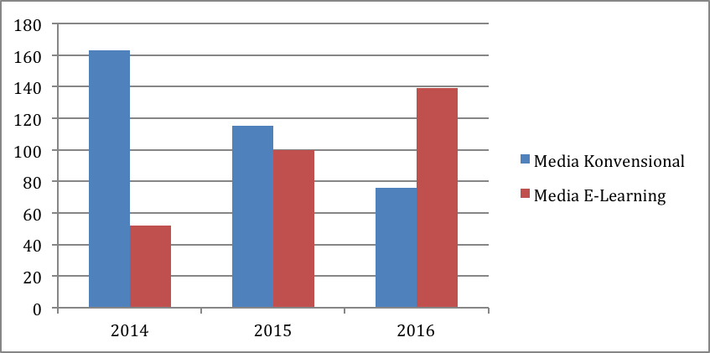
Gambar 1. Grafik Efisiensi Penggunaan Edmodo Berdasarkan Waktu

- Berdasarkan Tempat
Digital class adalah sebuah tempat yang aman dan mudah untuk berkomunikasi, bekerjasama dan aplikasi pembelajaran, perbincangan dalam kelas dunia maya, ulangan secara tulisan, nilai dan sebagainya. Berdasarkan Tempat untuk belajar adanya peningkatan dalam tiap tahunnya antara dirumah dan disekolah yang mana pada tahun pertama 2014 siswa pengguna belajar dirumah sebanyak 165 dan yang masih menyukai pembelajaran konvesional sebanyak 50. Pada tahun kedua 2015 siswa pengguna belajar dirumah sebanyak 180 dan yang masih menyukai pembelajaran konvesional sebanyak 35. Pada tahun ketiga 2016 siswa pengguna belajar dirumah sebanyak 200 dan yang masih menyukai pembelajaran konvesional sebanyak 15. Edmodo juga membantu para pengajar memanfaatkan media sosial tanpa perlu mendatangi sekolah atau kampus sehingga mengurangi penggunaan ruangan
Berikut Grafik Efisiensi Penggunaan Edmodo Berdasarkan Tempat belajar.

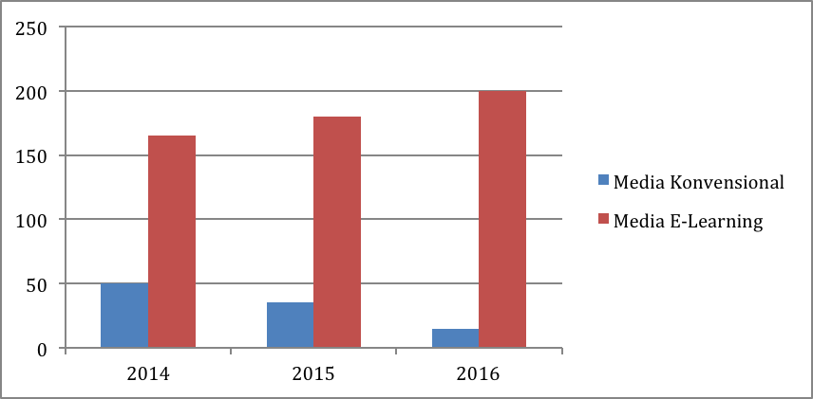
Gambar 2. Grafik Efisiensi Penggunaan Edmodo Berdasarkan Tempat
- Berdasarkan Penggunaan Bahan
Dengan adanya edomodo pengguna lebih praktis, tidak membutuhkan banyak kertas, dalam artian ketika soal atau materi di upload maka otomatis semua bisa mengakses. Beda jika masih manual atau belum menggunakan media E-Learning. Yang membutuhkan biaya yang tidak sedikit seperti pembelian kertas, ballpoint, dsb. Berdasarkan Penggunaan bahan habis pakai untuk ujian adanya penurunan dalam tiap tahunnya yang mana pada tahun pertama 2014 siswa yang tidak setuju menggunakan barang habis pakai sebanyak 125 dan yang masih menyukai sebanyak 90. pada tahun kedua 2015 siswa yang tidak setuju menggunakan barang habis pakai 155 dan yang masih menyukai sebanyak 60. pada tahun ketiga 2016 siswa yang tidak setuju menggunakan barang habis pakai sebanyak 180 dan yang masih menyukai sebanyak 35
Berikut Grafik Efisiensi Penggunaan Edmodo Berdasarkan Bahan

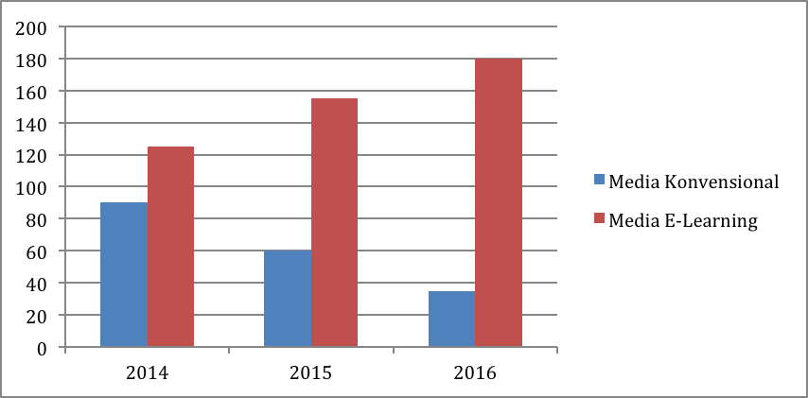
Gambar 3. Grafik Efisiensi Penggunaan Edmodo Berdasarkan Bahan

PENUTUP

Simpulan

Berdasarkan hasil penelitian yang diperoleh pada penelitian efesiensi penerapan media ajar berbasis digital class sebagai penunjang pembelajaran pada SMPN 4 PAMEKASAN, dapat disimpulkan sebagai berikut :
- dalam pembelajaran meliputi pengumpulan tugas, bahan ajar serta ruang komunikasi antara guru dengan siswa maupun siswa dengan siswa. Tampilan edmodo yang mirip dengan facebook sehingga ketertarikan siswa untuk belajar lebih menarik dan tidak bosan. bisa digunakan kapan saja dan dimana saja sehingga pembelajaran lebih maksimal.
- Dari data hasil uji di atas menunjukkan adanya peningkatan produktifitas dengan penggunaan media ajar berbasis digital class, penggunaan bahan ajar (kertas, spidol, dsb) juga mengalami pengurangan serta laporan hasil evaluasi siswa tiap semester menjadi lebih mudah dan cepat dalam melihat hasilnya.
- Respon siswa dalam pembelajaran dengan menggunakan media edmodo menunjukkan respon yang positif, hal ini dibuktikan dengan aktivitas siswa yang mengalami peningkatan pada setiap pembelajarannya.

Saran
Berdasarkan kesimpulan dan hasil penelitian yang didapat, maka terdapat beberapa saran, diantaranya sebagai berikut :
- Bagi sekolah, diharapkan lebih memperlengkap fasilitas untuk kegiatan belajar mengajar, khususnya media pembelajaran yang dapat menunjang keberhasilan pembelajaran.
- Bagi siswa, diharapkan siswa dapat lebih aktif, khususnya dalam memberikan saran dan mengemukakan pendapat.

DAFTAR PUSTAKA
Ari Sudibjo. 2013. Penggunaan Media Pembelajaran Fisika Dengan E-Learning Berbasis
Based training terhadap prestasi belajar siswa pada kompetensi pemeliharaan/servis transmisi manual komponen Jurnal PTM Volume 9, No 1, Juni 2009
Bisri, Hasan. 2009. Efektifitas penggunaan metode pembelajaran e-learning brbasis browser
Edmodo Blog Education Pada Materi Alat Optik Untuk Meningkatkan Respons Motivasi Dan Hasil Belajar Siswa Di Smp Negeri 4 Surabaya. Jurnal Inovasi Pendidikan Fisika Vol.02, No.3, h. 187-190
Pemanfaatan Jejaring Sosial edmodo dalam pembelajaran matematika(online).tersedia: http//www.Pemanfaatan Jejaring Sosial edmodo dalam pembelajaran matematika
Rismayanti, Anti. 2012 Mengenal Edmodo Lebih dekat. Tersedia : http//www.dowmload.
SMKN1 Majalengka. (20 September2013) Pengaruh pengguaan media belajar oline edmodo terhadap hasil belajar siswa
Zaini, Hisyam. Dkk. 2002. Strategi Pembelajaran Aktif. Yogyakarta : CTSD IAIN Sunan Kali Jaga

